济宁市公安局
2019年度政府信息公开工作报告

一、总体情况
2019年，市公安局认真按照《中华人民共和国政府信息公开条例》和市政府办公室关于做好政府信息公开工作的具体要求，切实加强对政府信息公开工作的组织领导，不断完善政府信息公开相关配套制度和工作规范，积极拓展政府信息公开载体和形式，认真抓好相关警务信息的收集、整理、发布、更新工作，落实信息公开工作的监督、管理、考核、保障措施，政府信息公开工作取得明显成效。
年内，市公安局一是积极利用市政府门户网站,及时收集、整理、上传市公安局重要工作、重要警务活动、重要会议、重大活动等方面的信息。二是利用“济宁民生警务平台”动态推送警务要闻、安全防范、警方提示等讯息，并办结落实各类民生诉求。三是利用“济宁公安”微博群和微信平台等新媒体平台，及时宣传公安机关在维护稳定、打击犯罪、服务群众等工作取得的成绩。四是在中国警察网、《济宁日报》、济宁电视台等传统宣传阵地开设公安专题专栏，持续展示亮点工作。五是做好窗口单位的信息公开工作，有关警种部门在窗口单位的醒目位置设立政府信息公开墙或公开栏，公开行政许可、执法和收费的事项、依据、条件、数量、程序、期限以及需要提供的材料；外事、车管、户政等部门服务大厅配置触摸屏指南设备，为群众提供服务。六是组织好新闻发布会和警营开放活动，对重要民生问题事项及时召开新闻发布会，向社会公开相关情况信息，同时组织部分警种部门开展群众进警营活动，向群众介绍公安工作情况，解答群众咨询和诉求。
据不完全统计，年内市公安局共在市政府信息公开平台、民生警务平台、各类传统报刊杂志和政务新媒体发布各类信息2万余条，规范办理依申请公开件7件，有力地提高了公安工作的透明度，保障了人民群众的知情权。
二、主动公开政府信息情况
第二十条第（一）项
信息内容 | 本年新  制作数量 | 本年新  公开数量 |  | 对外公开总数量
规章 | 0 | 0 |  | 0
规范性文件 | 0 | 0 |  | 3
第二十条第（五）项
信息内容 | 上一年项目数量 | 本年增/减 |  | 处理决定数量
行政许可 | 42 |  | 0 | 505186
其他对外管理服务事项 | 26 |  | -21 | 45300
第二十条第（六）项
信息内容 | 上一年项目数量 | 本年增/减 |  | 处理决定数量
行政处罚 | 203 |  | 0 | 4779102
行政强制 | 7 |  | 0 | 102465
第二十条第（八）项
信息内容 | 上一年项目数量 |  | 本年增/减
行政事业性收费 | 6 |  | -1
第二十条第（九）项
信息内容 | 采购项目数量 |  | 采购总金额
政府集中采购 | 270 |  | 14881万元

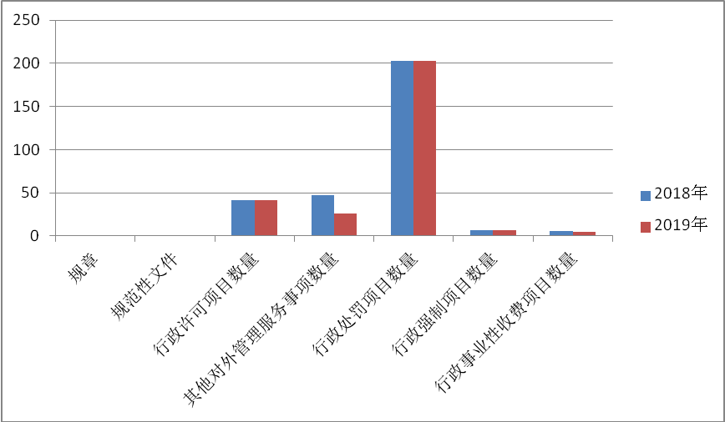

三、收到和处理政府信息公开申请情况
（本列数据的勾稽关系为：第一项加第二项之和，等于第三项加第四项之和） |  |  | 申请人情况
 |  |  | 自然人 | 法人或其他组织 |  |  |  |  | 总计
 |  |  | 自然人 | 商业企业 | 科研机构 | 社会公益组织 | 法律服务机构 | 其他 | 总计
一、本年新收政府信息公开申请数量 |  |  | 7 | 0 | 0 | 0 | 0 | 0 | 7
二、上年结转政府信息公开申请数量 |  |  | 0 | 0 | 0 | 0 | 0 | 0 | 0
三、本年度办理结果 | （一）予以公开 |  | 3 | 0 | 0 | 0 | 0 | 0 | 3
三、本年度办理结果 | （二）部分公开（区分处理的，只计这一情形，不计其他情形） |  | 0 | 0 | 0 | 0 | 0 | 0 | 0
三、本年度办理结果 | （三）不予公开 | 1.属于国家秘密 | 0 | 0 | 0 | 0 | 0 | 0 | 0
三、本年度办理结果 | （三）不予公开 | 2.其他法律行政法规禁止公开 | 0 | 0 | 0 | 0 | 0 | 0 | 0
三、本年度办理结果 | （三）不予公开 | 3.危及“三安全一稳定” | 0 | 0 | 0 | 0 | 0 | 0 | 0
三、本年度办理结果 | （三）不予公开 | 4.保护第三方合法权益 | 1 | 0 | 0 | 0 | 0 | 0 | 1
三、本年度办理结果 | （三）不予公开 | 5.属于三类内部事务信息 | 0 | 0 | 0 | 0 | 0 | 0 | 0
三、本年度办理结果 | （三）不予公开 | 6.属于四类过程性信息 | 0 | 0 | 0 | 0 | 0 | 0 | 0
三、本年度办理结果 | （三）不予公开 | 7.属于行政执法案卷 | 0 | 0 | 0 | 0 | 0 | 0 | 0
三、本年度办理结果 | （三）不予公开 | 8.属于行政查询事项 | 0 | 0 | 0 | 0 | 0 | 0 | 0
三、本年度办理结果 | （四）无法提供 | 1.本机关不掌握相关政府信息 | 2 | 0 | 0 | 0 | 0 | 0 | 2
三、本年度办理结果 | （四）无法提供 | 2.没有现成信息需要另行制作 | 0 | 0 | 0 | 0 | 0 | 0 | 0
三、本年度办理结果 | （四）无法提供 | 3.补正后申请内容仍不明确 | 0 | 0 | 0 | 0 | 0 | 0 | 0
三、本年度办理结果 | （五）不予处理 | 1.信访举报投诉类申请 | 0 | 0 | 0 | 0 | 0 | 0 | 0
三、本年度办理结果 | （五）不予处理 | 2.重复申请 | 0 | 0 | 0 | 0 | 0 | 0 | 0
三、本年度办理结果 | （五）不予处理 | 3.要求提供公开出版物 | 0 | 0 | 0 | 0 | 0 | 0 | 0
三、本年度办理结果 | （五）不予处理 | 4.无正当理由大量反复申请 | 0 | 0 | 0 | 0 | 0 | 0 | 0
三、本年度办理结果 | （五）不予处理 | 5.要求行政机关确认或重新出具已获取信息 | 0 | 0 | 0 | 0 | 0 | 0 | 0
三、本年度办理结果 | （六）其他处理 |  | 1 | 0 | 0 | 0 | 0 | 0 | 0
三、本年度办理结果 | （七）总计 |  | 7 | 0 | 0 | 0 | 0 | 0 | 7
四、结转下年度继续办理 |  |  | 0 | 0 | 0 | 0 | 0 | 0 | 0

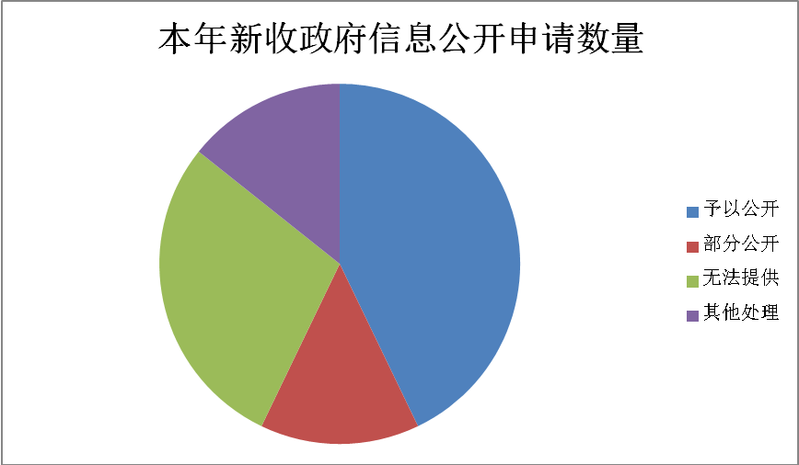
四、政府信息公开行政复议、行政诉讼情况
行政复议 |  |  |  |  | 行政诉讼
结果维持 | 结果纠正 | 其他结果 | 尚未审结 | 总计 | 未经复议直接起诉 |  |  |  |  | 复议后起诉
 |  |  |  |  | 结果维持 | 结果纠正 | 其他结果 | 尚未审结 | 总计 | 结果维持 | 结果纠正 | 其他结果 | 尚未审结 | 总计
0 | 0 | 0 | 0 | 0 | 0 | 0 | 0 | 0 | 0 | 0 | 0 | 0 | 0 | 0

五、存在的主要问题及改进情况
2019年市公安局在顺利完成政府信息公开工作的同时，还存在着一些短板和问题，主要表现在：局属各单位信息公开的知识和意识还有待进一步学习和提高；工作中对政府信息公开的推动力度还不够均衡；个别单位还存在工作透明度不高、公开渠道不畅、公开形式相对单一等问题。针对以上问题和不足，下步工作中，市公安局将继续把政府信息公开工作作为服务群众、接受监督的重要举措来抓，进一步加强和改进政府信息公开工作。一是继续抓好制度建设，进一步健全完善各项制度，切实规范公开内容。二是继续抓好牵头推动，市公安局指挥中心充分发挥好牵头抓总作用，不断加强对局属单位的信息公开工作进行的推动力度，确保工作效果。三是继续抓好考核考评，持续将政府信息公开工作纳入考核项目，切实细化考核标准，发挥好考核的杠杆作用。同时自觉接受人大代表、政协委员、特约监督员、人民群众的监督。四是继续抓好示范引领。积极发现和表彰政府信息公开工作的先进单位和先进个人，引领各单位信息公开工作再上新台阶，再上新水平。
六、其他需要报告的事项
无。

